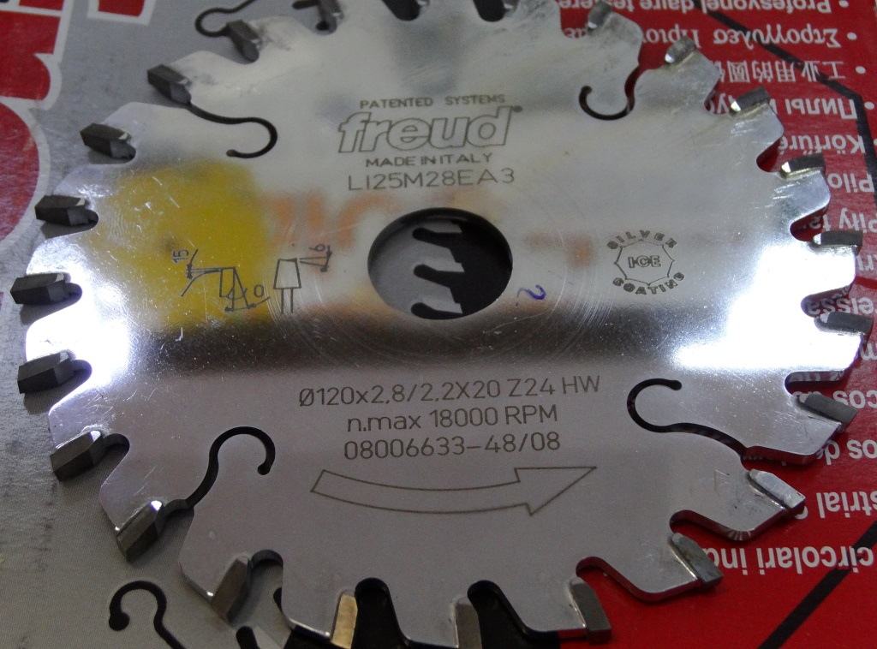

Код из 1С | Артикул | Наименование/ Бренд/  Поставщик | Габариты,  Д*Ш*В  мм | Масса,  гр | Материал | Место установки/Назначение
F0044618 | LI25M28 EA3 | Пила дисковая подрезная 120*2.8/4,0*20 Z=24 WZ FREUD | 120*2.8/4,0*20 Z=24 WZ | 1000 | металл | Раскроечные станки/ подрезная пила
 |  | FREUD (италия)

